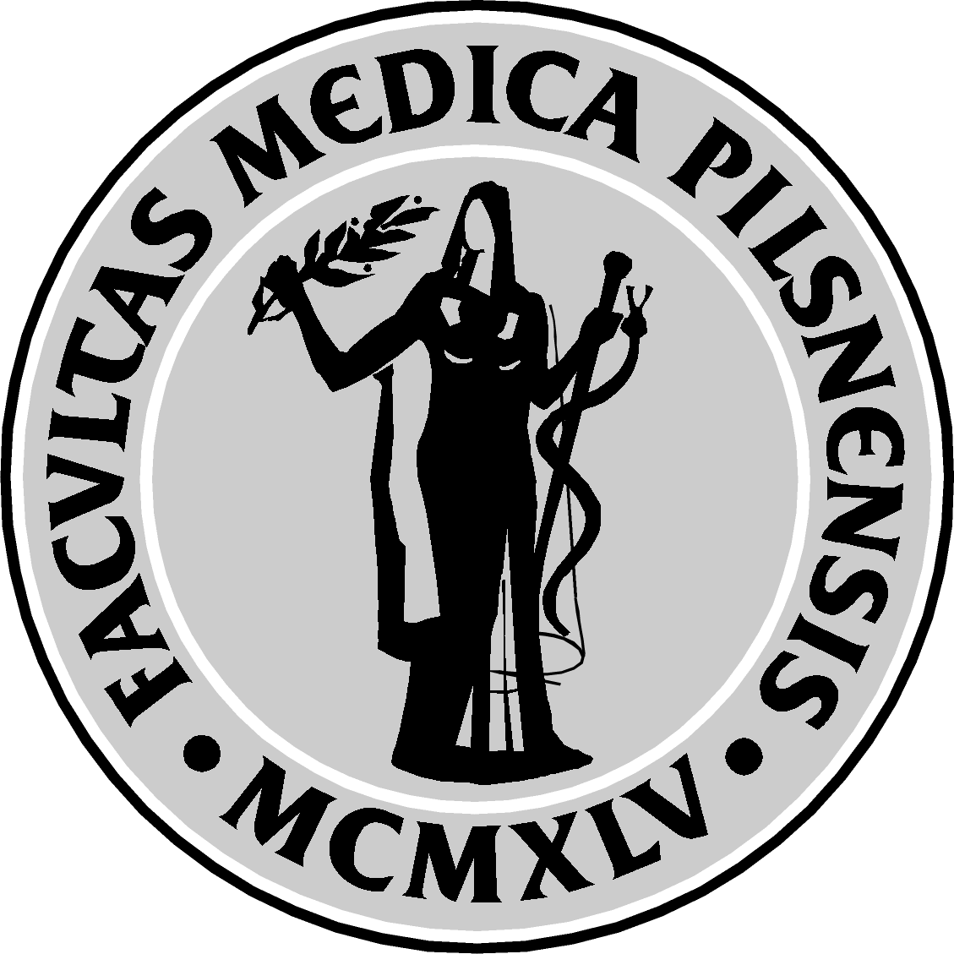

Neurologická klinika LF UK
Přednosta MUDr. Jiří Polívka, CSc.
alej Svobody 80, 304 60 Plzeň
tel.: 377 103 401, fax: 377 103 078
e-mail: polivka@fnplzen.cz, hrubaha@fnplzen.cz

Studijní program volitelného předmětu

Komplexní problematika mozkových cévních příhod

Rozsah výuky: 3 přednášky (po 2 vyučovacích hodinách)

Přednášející: MUDr. Polívka, MUDr. Rohan, MUDr. Ševčík

Sylabus přednášek pro LS 2018

Úterý: 15:50 – 17:20 hod.

20.03.2018 MUDr. Ševčík Epidemiologie, patofyziologie,
klasifikace, diagnostika

03.04.2018 MUDr. Rohan Neurointenzivní péče a léčba
akutního stadia, sekundární prevence. Komplikace, jejich léčba a prevence

17.04.2018 MUDr. Polívka Iktová centra, organizace iktové
péče a zásady komplexní péče o nemocné s iktem, edukace

Přednášky se konají v seminární místnosti Neurologické kliniky.
(FN Lochotín, vchod D nebo F, 5. poschodí)

